REPORTE FOTOGRÁFICO CONSOLIDADO
FAENA CFS 15x40

Iquique, 22 de Abril 1er y 2do. Turno REF: IQQ-2604-1563
RESERVA | : | 266392620
EMBARCADOR | : | MINERA EXAR S.Q
CONSIGNATARIORIO | : | GANFENG LITHIUM GROUP CO.

CONTENEDOR HASU 447889-0 // SELLO ML-CL 0549742

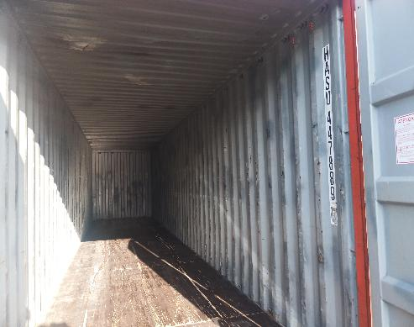

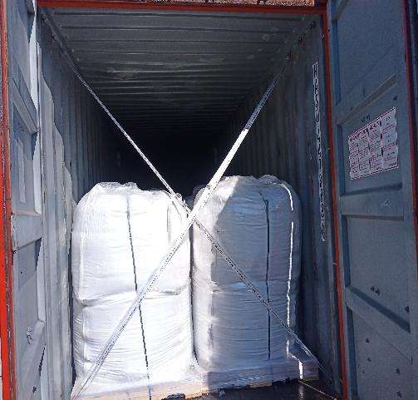 | 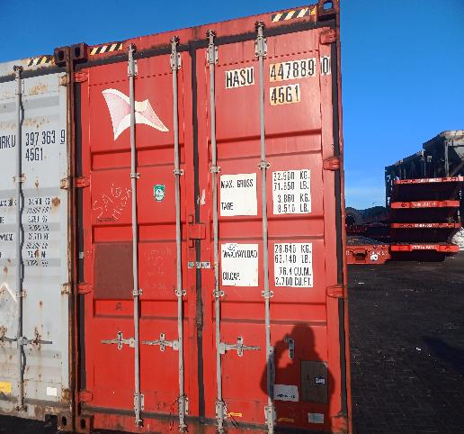

CONTENEDOR MRKU 397363-9 // SELLO ML-CL 0549743

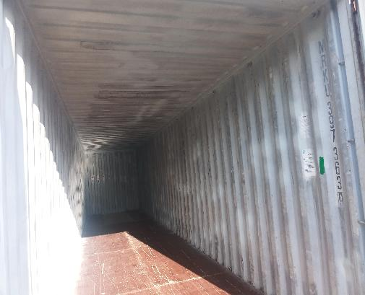

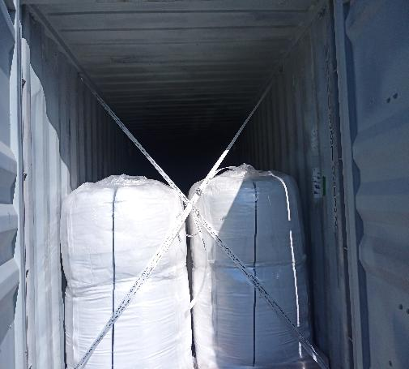 | 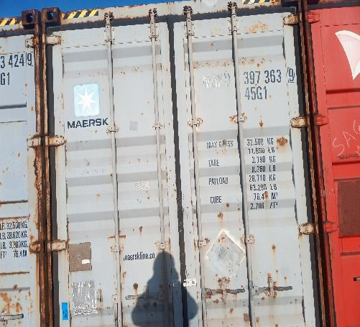

CONTENEDOR MRKU 223424-9 // SELLO ML-CL 0549774

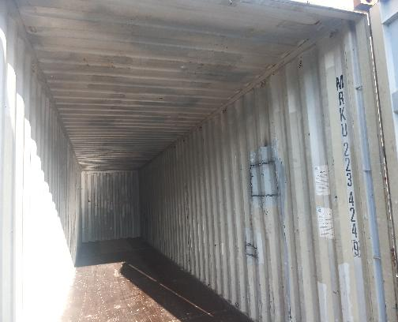

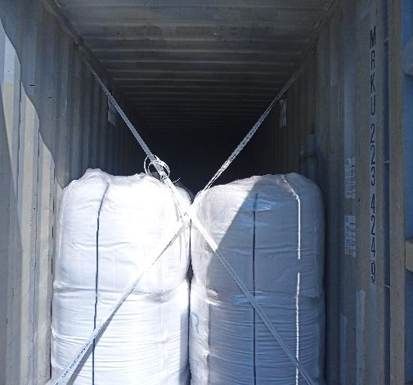 | 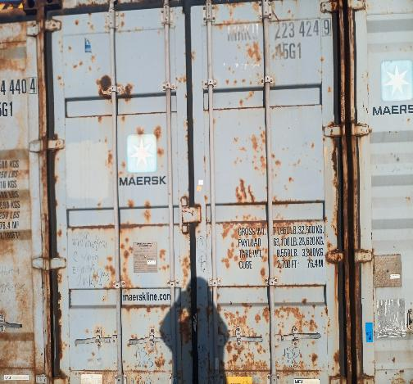

CONTENEDOR MRSU 404440-4 // SELLO ML-CL0549774

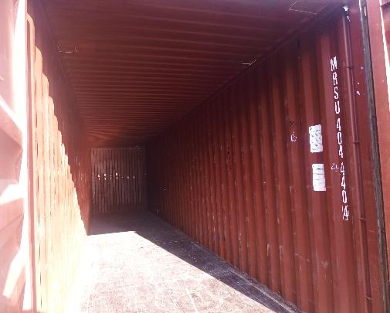

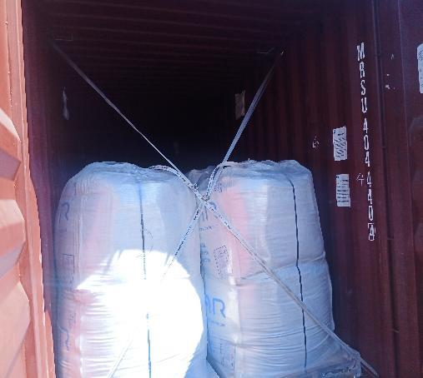 | 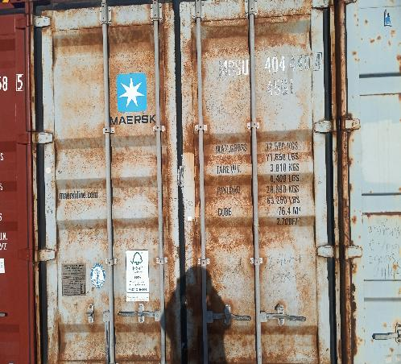

CONTENEDOR FFAU 557358-5 // SELLO ML-CL0549771

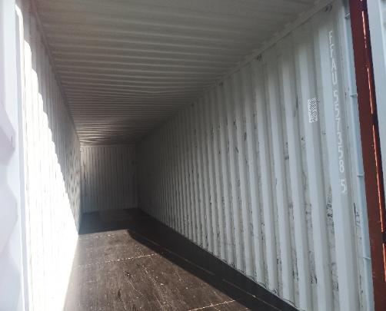

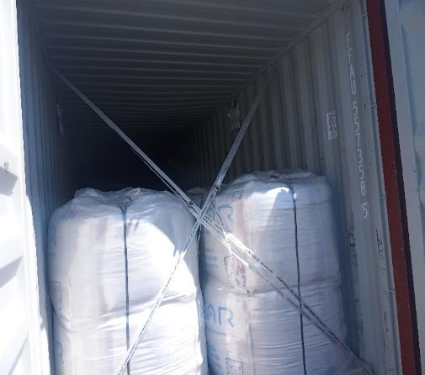 | 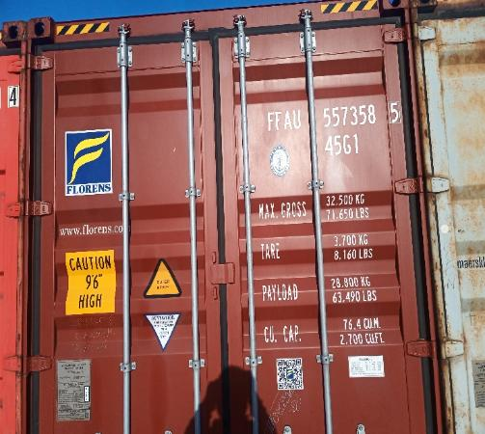

CONTENEDOR HASU 511501-4 // SELLO ML-CL 0549773

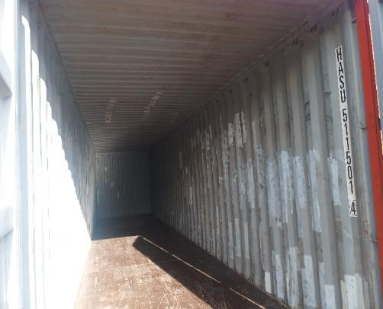

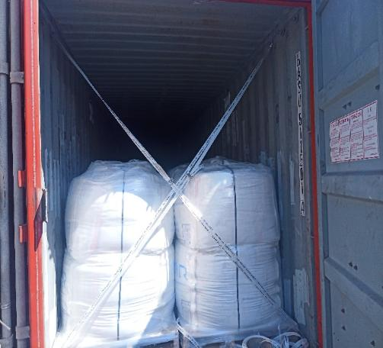 | 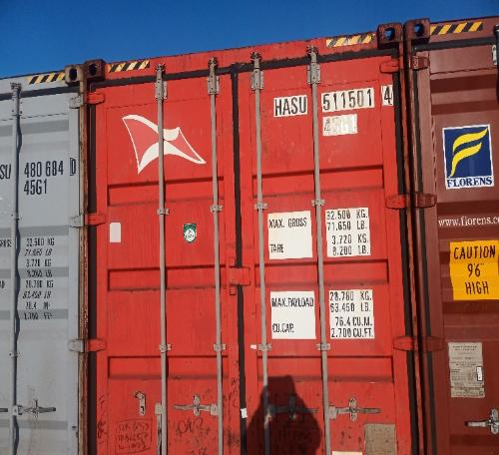

CONTENEDOR MRSU 480684-0 // SELLO ML-CL 0549772

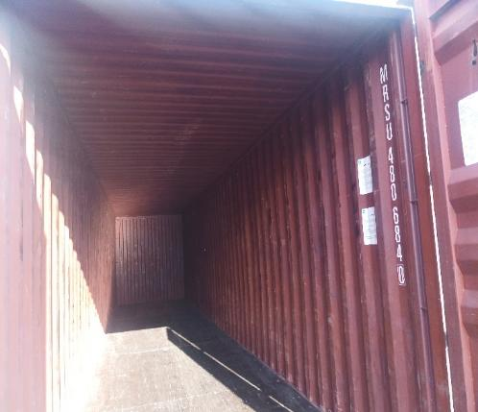

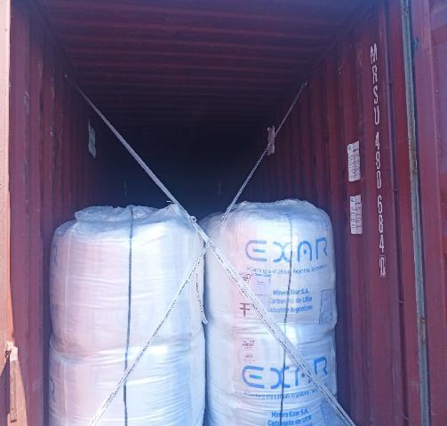 | 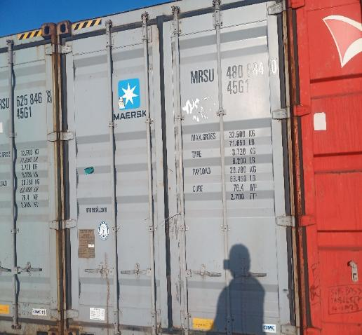

CONTENEDOR MRSU 625846-8 // SELLO ML-CL 0549777

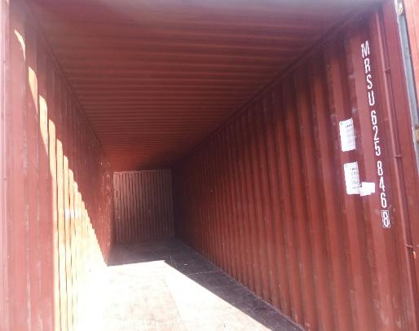

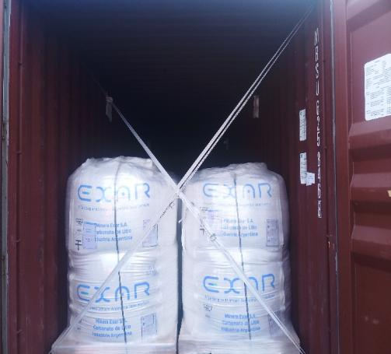 | 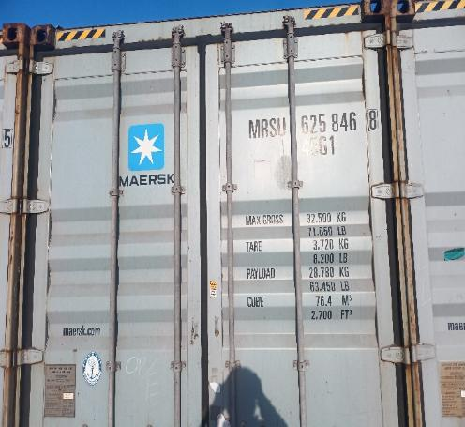

CONTENEDOR MRSU 606952-5 // SELLO ML-CL 0549779

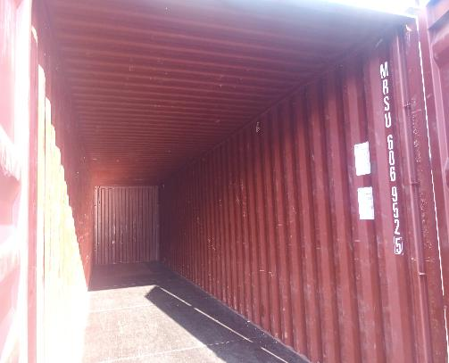

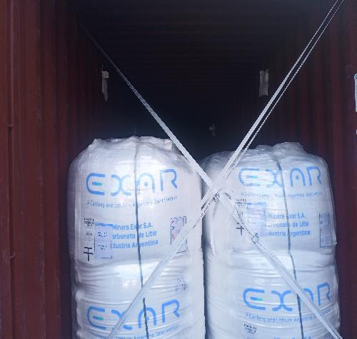 | 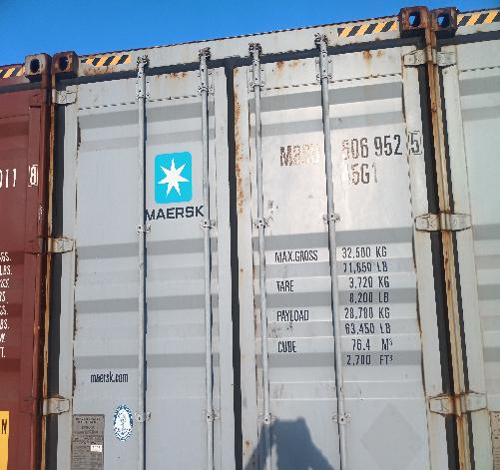

CONTENEDOR CIPU 506011-8 // SELLO ML-CL 0549780

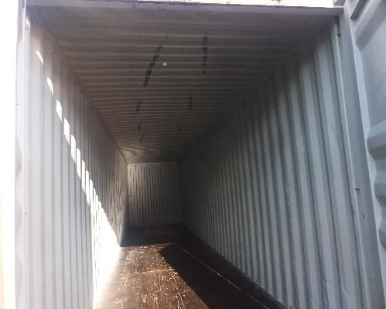

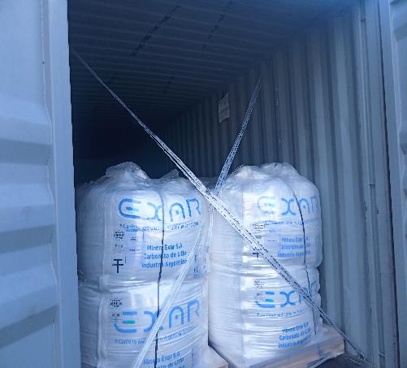 | 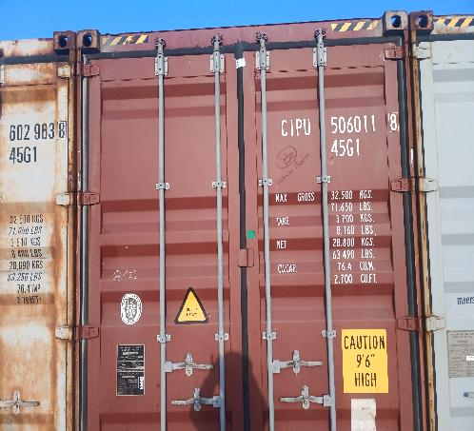

CONTENEDOR MRSU 602983-8 // SELLO ML-CL 0549778

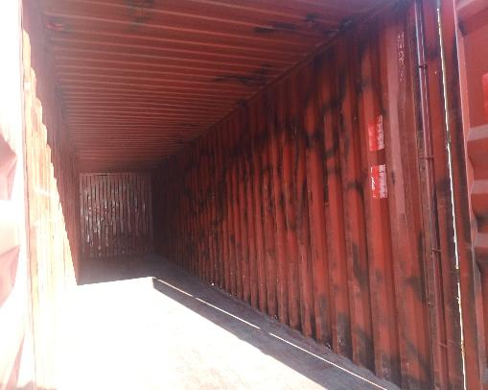

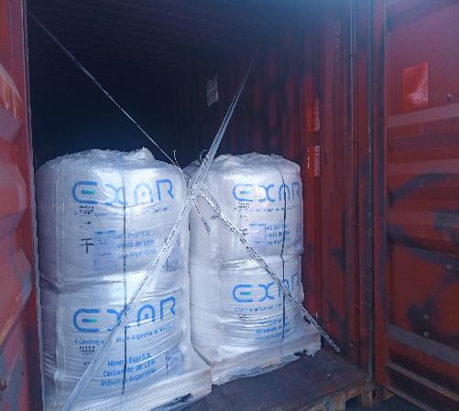 | 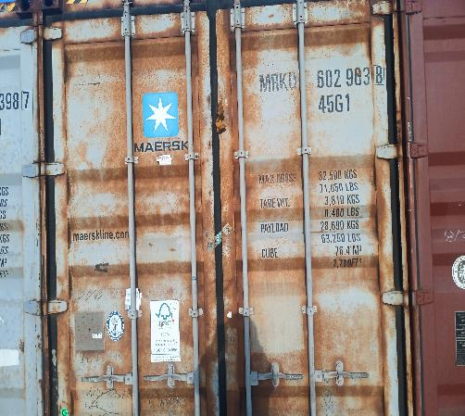

CONTENEDOR MRSU 359398-7 // SELLO ML-CL 0549781

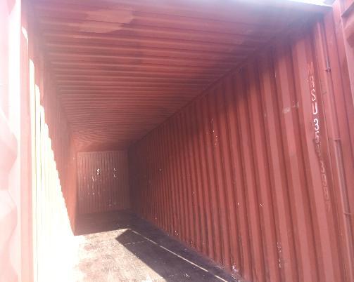

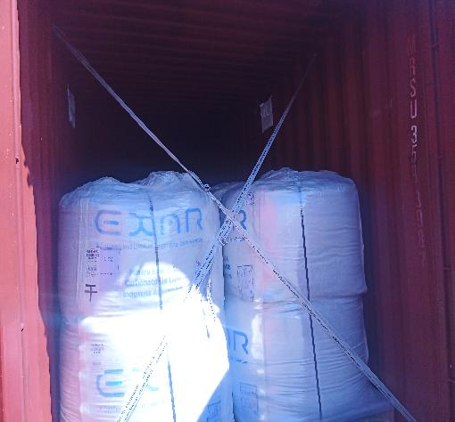 | 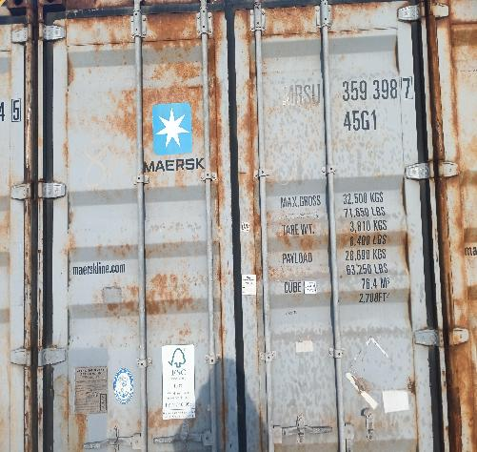

CONTENEDOR MRSU 364174-5 // SELLO ML-CL 0549784

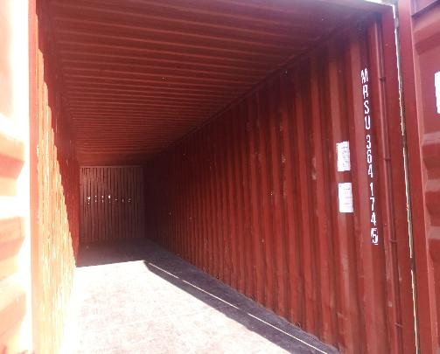

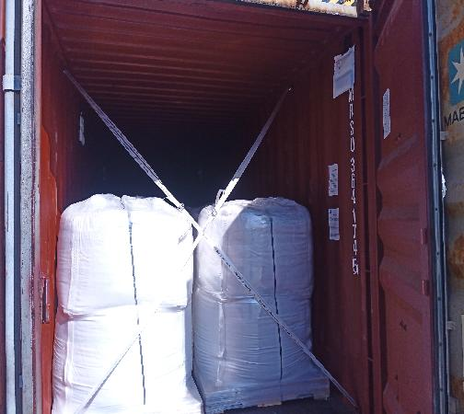 | 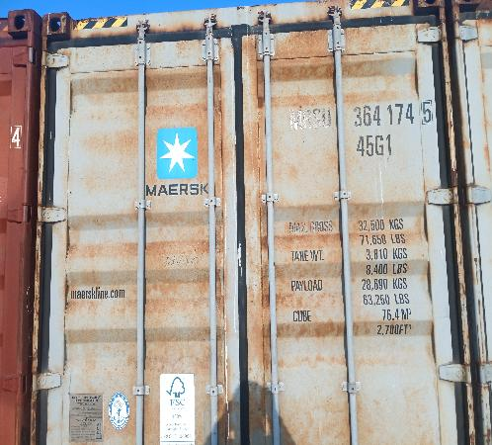

CONTENEDOR TCLU 663427-4 // SELLO ML-CL 0549783

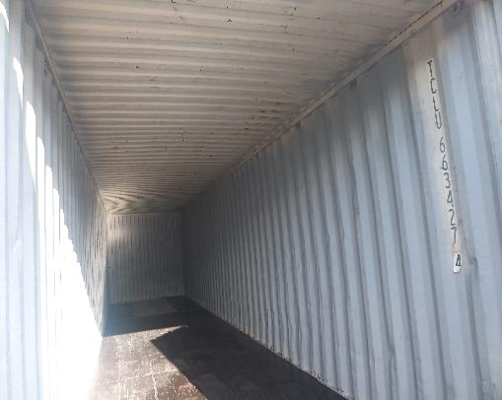

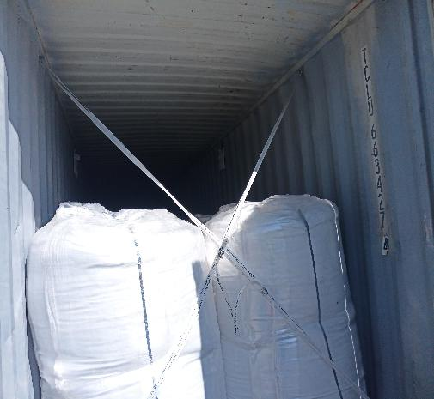 | 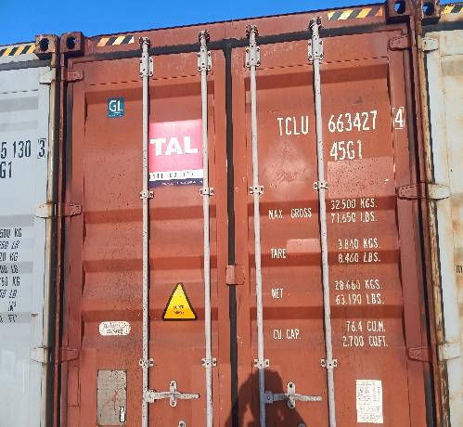

CONTENEDOR MRSU 525130-3 // SELLO ML-CL 0549785

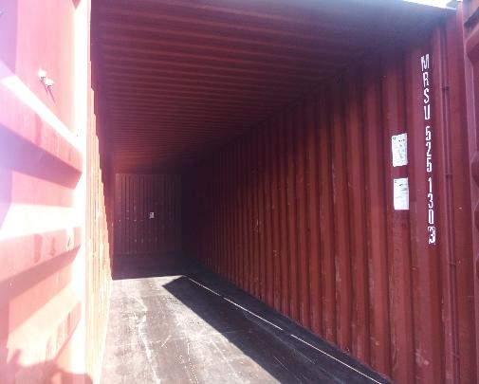

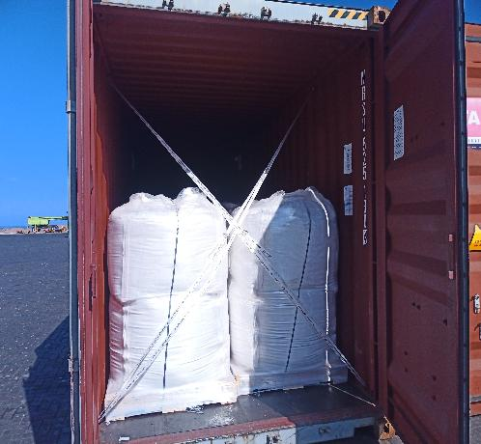 | 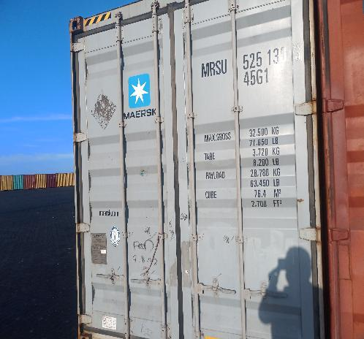

Observaciones:

N° Contenedor | Observación
- | -

Registro fotográfico emitido sin perjuicios y en interés de quién concierna

Surveyor
ALS INSPECTION CHILE SpA

Realizado por : G. Bacián
Revisado por : M. Palma
Visado por : J. Lopez

